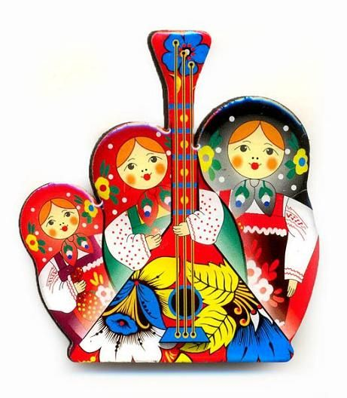
муниципальное дошкольное образовательное учреждение «Детский сад общеразвивающего вида с приоритетным осуществлением познавательного речевого развития воспитанников № 26 «Солнышко» села Покойного Буденновского района»
Утверждаю
Заведующий
МДОУ д/с 26 «Солнышко»
_____________М.А Логачева

Программа
дополнительного образования для детей
в возрасте 6-7 лет
«Сударушка»
На 2018 - 2019 уч. год

Муз. Рук. Павлинова Г.Н.

Пояснительная записка
"Фольклор - источник народной культуры
в музыкальном развитии детей
дошкольного возраста"
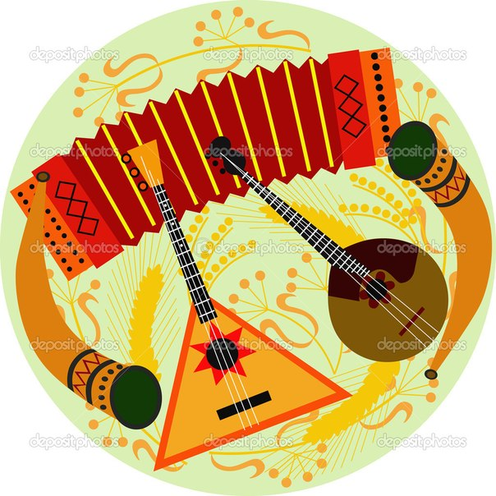

Одним из главных показателей становления личности на этапе дошкольного детства является эстетическое развитие ребёнка. Понятие эстетического развития включает в себя две составляющие: первое-формирование эстетического отношения к миру, в том числе к освоению и активному преобразованию окружающего пространства; второе-художественное развитие- приобщение к искусству и художественной деятельности под влиянием окружающей среды у ребёнка формируется основы эстетического сознания, художественного вкуса.
На Руси религиозные праздники вплетались в народные, придавая им возвышенность и святость. А народные обряды, обычаи вносили в религиозные праздники жизнерадостность, красоту, неповторимость, оригинальность. Это наша культура, история, а православие-основа духовной жизни русской нации. Формы и способы подачи могут быть самыми разнообразными. Что подтолкнуло меня к русскому искусству? Давно заметила необычайный интерес детей к русскому искусству. Люблю русскую музыку, песню. Воспитывать любовь к русскому искусству и с его помощью развивать музыкальные способности - такую задачу поставила перед собой.
Ребенку доступно и понятно народное творчество, а значит, и интересно. Я решила продолжить работу в кружке по музыкальному фольклору, расширить репертуар русских народных песен, хороводов, игр, изготовить необходимые атрибуты, костюмы, т. е. спланировать работу так, чтобы на музыкальных занятиях, в быту, в праздничный день звучала русская песня.
С уверенностью можно сказать, что большинство, к сожалению, очень поверхностно знакомо, например, с народной культурой. Как жили русские люди? Как работали и отдыхали? Что их радовало, а что тревожило? Какие они соблюдали обычаи? Чем украшали свой быт? О чем мечтали?
Ответить на эти и подобные вопросы - значит восстановить связь времен, вернуть утраченные ценности.
Я в очередной раз посчитала необходимым донести до сознания своих воспитанников, что они являются носителями русской народной культуры, воспитать ребят в национальных традициях. Для этого я обратилась к истокам русской национальной культуры и, в первую очередь, к фольклору. Ведь содержание фольклора отражает жизнь народа, его опыт, просеянный через сито веков, духовный мир, мысли, чувства наших предков.
Мною были отобраны следующие направления:
- Составление перспективного плана работы с включением причисляемых к фольклору словесных, музыкальных, хореографических видов народного творчества во все формы организации музыкального воспитания.
Проведение познавательных бесед о народном творчестве, праздниках, обрядах.
3. Работа с детьми по формированию певческих навыков.
4. Исполнение песен с детьми без музыкального сопровождения.
5. Музыкально-образовательная работа.
6. Использование пения в сочетании с хореографическими движениями при инсценировании знакомого детям фольклорного репертуара.
7. Включение фольклорного материала в праздники, развлечения, самостоятельную деятельность.
8. Знакомство с русскими народными играми.
9. Знакомство с русскими народными музыкальными инструментами.

Музыка играет особую роль в нравственном и эстетическом воспитании ребёнка. Благодаря своей одухотворённой энергии музыка вызывает у детей эмоциональный отклик раньше других искусство, насыщая ребёнка бесценным эмоциональным опытом.
Наряду с традиционными формами работы с детьми, необходима организация кружковой деятельности, которая позволяет оптимально учитывать интересы, наклонности, потребности детей в саморазвитии и самореализации.
Главная задача кружка состоит в том, чтобы помочь ребёнку развиваться как уникальному существу, проявляющему свой творческий потенциал, выбирающему при этом оптимальные виды деятельности.

Цель: Приобщение детей к праздничной культуре русского народа - традициям, обрядам, литературному, изобразительному, музыкальному наследию.
Задачи:
Образовательные:
•Продолжать знакомить детей с традиционными русскими народными праздниками
•Развивать эмоциональную отзывчивость на произведения русского устного народного творчества
•Развивать фантазию, творческие способности дошкольников через ознакомление с декоративно-прикладным искусством
•Обогащать словарь, развивать лексико-грамматический строй, выразительность речи, фонематический слух.
Развивающие:
•Формировать активный познавательный интерес к традициям и праздничной культуре русского народа
Воспитательные:
•Воспитывать у дошкольников чувство патриотизма через возрождение и преображение богатого опыта русских традици.
Организация работы по реализации программы проводится по трем направлениям:
- Занятия познавательного цикла.
- Совместная деятельность взрослых и детей.
- Самостоятельная деятельность детей.

ЗАНЯТИЯ ПОЗНАВАТЕЛЬНОГО ЦИКЛА
Они раскрывают основной сюжет года. Внимание детей при этом обращается на выявление особенностей сезонных природных явлений, их характеристики, их взаимосвязь с трудовой, обрядовой деятельностью человека, направленной на бережное, почтительное отношение к природе. На занятиях познавательного цикла дети знакомятся с народными приметами, обрядовыми действиями, народными играми, потешками, пословицами, произведениями устного народного творчества и народным фольклором.

СОВМЕСТНАЯ ДЕЯТЕЛЬНОСТЬ ВЗРОСЛЫХ И ДЕТЕЙ Здесь решаются задачи, направленные на формирование интереса к познанию народной культуры. Так гармоничное соотношение сезонного труда и развлечений, как нравственная норма в народной жизни будет убедительно доказана, если вместе с детьми устроить «Капустник», на котором и дело сделать, и повеселиться.

САМОСТОЯТЕЛЬНАЯ ДЕЯТЕЛЬНОСТЬ ДЕТЕЙ
Взрослый создает специальные условия, обеспечивающие свободную деятельность детей, способствующую реализации творческого замысла, проявлению инициативы, фантазии. Представления, полученные в организованной взрослым познавательной деятельности, дети используют в народных бытовых, подвижных играх, самостоятельной деятельности. Кружковая деятельность предполагает комплексное изучение следующих разделов:
Раздел 1. «Детский музыкальный фольклор».
Раздел 2. «Народная песня».
Раздел 3. «Игровой фольклор».
Раздел 4. «Хоровод».
Раздел 5. «Игра на детских музыкальных инструментах».
Программа составлена по типу программы по музыкальному воспитанию в детском саду Н.А.Ветлугиной, учтены все виды музыкальной деятельности: слушание, пение, музыкально-ритмические движения (упражнения, игры, хороводы, пляски), игра на народных инструментах. Составлен план проведения праздников и развлечений по народной тематике.
Содержание кружка ориентировано на детей 5-7 лет. Оптимальное количество детей на занятиях - не более 12 - 15 человек. Занятия проводятся 1 раз в неделю во 2-ой половине дня.
Реализация данного содержания на практике способствует решению задачи целостного эстетического развития ребенка, расширяет возможности влияния искусства на духовный мир человека, предполагает формирование ребенка - творца, духовного ценностного ядра личности и параллельно делает уклон на приобретение необходимых творческих навыков.

СОДЕРЖАНИЕ ПРОГРАММЫ КРУЖКА

РАЗДЕЛ I
«Детский музыкальный фольклор»

ТЕМА 1. «Потешки, приговорки, заклички».
Жанровое разнообразие обращение к различным видам природы; о животных; о материнской любви, ласке; о частях тела. Их использование в повседневной жизни, раскрытие возможности детского голоса, сила голоса его звонкость, эмоциональная темпераментность, естественность. Работа над точным интонированием мелодии с музыкальным сопровождением и без него. Развивать первоначальные творческие проявления детей в пении, умение самостоятельно находить ласковые интонации в пении.
ТЕМА 2. «Колыбельные песни, пестушки».
Предназначение данных произведений. Постижение народно-попевочного словаря, лежащего в основе разнообразия музыкальных оборотов мелодии. Упражнять в чистом интонировании мелодий, включающих квинту (вверх), в умении удерживать интонацию на одном звуке. Добиваться протяжного напевного пения.
ТЕМА 3. «Считалки, дразнилки, частушки».
Цель данного вида фольклора - использование в игровой деятельности. Развитие музыкального слуха, памяти, певческого дыхания голосового аппарата. Учить придумывать индивидуальные варианты традиционных фольклорных образов, соответствующих творческим способностям и исполнительским возможностям детей.

РАЗДЕЛ II
«Народные песни»

ТЕМА 1. «Календарные песни».
Песня как средство общения человека с природой. Объединение по тематике и сюжетам (связь со временем года, тема урожая, труда). Учить детей в пределах кварты точно передавать движение мелодии. Следить за четким и ясным произношением слов, выполнять логическое ударение в музыкальных фразах.
ТЕМА 2. «Свадебные песни».
Особенности поэтического изложения и мелодии. Знакомство со звеньями свадебной игры (сватовство, смотрины, девичник, прощание с родным домом, венчание, встреча молодых в доме жениха). Развитие эмоциональной отзывчивости на музыку, привитие интереса и любви к ней. Различение выразительных средств музыки - темп, динамика, регистр. Выявление их роли в создании музыкального образа. Умение сравнивать произведения различных жанров. Учить детей высказываться об эмоционально - образном содержании песни.
ТЕМА 3. «Лирическая песня».
Жанровое разнообразие (грустные и удалые; глубоко печальные и грозно -мужественные). Развивать умение детей свободно и непринужденно вести мелодическую линию, не теряя звонкости и полетности голоса. Тренировка дыхания. Учить петь, выразительно используя различные интонации, исполнительские краски. Следить за правильным, четким произношением слов. Учить контролировать слухом качество пения.

РАЗДЕЛ III
«Игровой фольклор»

Тема 1. Песенный припев.
Его основная функция (связь частей, задачи игры, концовка). Обработка навыков пения. Передача образа, характера в пении.
Тема 2. «Движения, театрализованное действо».
Работа над движениями, диалогами к играм. Двигаться в соответствии с характером музыки, передавать в движении содержание текста песен. Приучать прислушиваться к логическому заключению музыки. Подводить детей к умению выразительно передавать игровой образ.

РАЗДЕЛ IV
«Хоровод»
Тема 1,2. «Виды хороводов. Основные элементы русского хоровода».
Виды хороводов; хореографический (движение), песенный драматический (разыгрывание сюжета).
Обработка хореографических движений. Добиваться выразительной передачи танцевально-игровых движений, их ритмичности в сочетании с пением. Самостоятельное изменение движений в связи со сменой частей хоровода.

РАЗДЕЛ V
«Игра на детских музыкальных инструментах»

Тема 1. «Знакомство с народными инструментами».
Классификация народных инструментов. Учить детей владению элементарными навыками игры на музыкальных инструментах, различным способом звукоизвлечения. Учить определять тембр музыкальных инструментов. 3 знакомство с элементами нотной грамоты. Игра на музыкальных инструментах по одному и группами, подчеркивая ритмическое и тембровое разнообразие музыки.
Тема 2. «Ансамблевая игра».
Учить детей контролировать себя в данном виде деятельности, подстраиваться к игре своих товарищей, соблюдая ритмический рисунок музыкального произведения. Самостоятельно начинать и заканчивать игру на детских музыкальных инструментах, в соответствии с частями произведения, его вариациями.
Что должны знать дети к концу года.
О фольклоре как источнике народной мудрости..
Об основных сезонных праздниках.
Несколько игр, песен, закличек, считалок, загадок, поговорок..
Должны уметь:
Организовать игру, применить загадку, считалку.
Рассказать о своих наблюдениях за явлениями природы, связывая их с народным календарём.
Кратко рассказать о народных праздниках.
Ритмично. Активно декламировать песенные ритмотексты.
Петь простейшие попевки и их варианты.
Выполнять элементарные танцевальные движения (притоп, перетоп, хороводный шаг)
Пользоваться инструментами: трещётки, ложки, бубны, палочки.

СПИСОК ИСПОЛЬЗОВАННОЙ ЛИТЕРАТУРЫ

1. Бударина Т.А. Знакомство детей с русским народным творчеством. - С.-Петербург, 1998.
2. Ветлугина Н.А. Музыкальное развитие ребенка. - М.: Просвещение, 1988.
3. Воспитание искусством в детском саду. Интегрированный подход И.В. Штанько. - М.: ТЦ, 2007.
4. Дошкольная педагогика, 5-е изд-е. С.Л. Козлова, Т.А. Куликова. – М.: Академия., 2004.
5. Закон РФ «Об образовании» (в редакции 20.07.2004 года).
6. Концепция содержания непрерывного образования (дошкольное и начальное звено).
7. Князева О.Л., Маханёва М.Д. Приобщение детей к истокам русской народной культуры. - С.-Петербург, 1998.
8. Картушина М.Ю. Проблемы современного музыкального воспитания дошкольников. / Управление дошкольным образованием, №5/2005.
9. Картушина М.Ю. Русские народные праздники в детском саду. - М., 2006.
10. Кольцова М.И. Русский фольклор на музыкальных занятиях, утренниках. / Дошкольное воспитание, № 5/1993.
11. Калинина Р.Р. Программа творческо-эстетического развития ребёнка. - С.-Петербург, 2002.
12. Мельников М.Н. Детский фольклор и проблемы народной педагогики. - Новосибирск, Просвещение, 1987.
13. Микляева Н.В., Микляева Ю.В., Новицкая М.Ю. Управление образовательным процессом в ДОУ с этнокультурным (русским) компонентом образования. - М, 2006.
14. Немов Р.С. Психология. – М., 1999.
18. Остроух Г.А. Музыкальный фольклор как средство развития музыкальных способностей детей. / Дошкольное воспитание, №9/1994.
19. Развитие творческой активности. - М.: Педагогика, 1991.
20. Смирнов С. Педагогика. – М.: Издательский центр «Академия», 1998.
21. Старикова К.Л. У истоков народной мудрости. - Екатеринбург, Отделение пед. Общества, 1994.
22. Старикова К.Л. Народные обряды и обрядовая поэзия, Екатеринбург, Отделение пед. Общества, 1994.
23. Тихонова М.В. Красна изба.- С.-Петербург, 2000.

